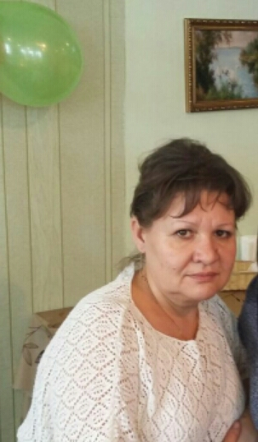

Уважаемая Тамара Николаевна! Поздравляем Вас с 45-летием со дня рождения!!!

Мерцают годы, словно свечи,
Их ни прибавить, ни отнять...
Но сей черед — еще не вечер,
Хотя уже и — сорок пять.
Души порыв неукротимый
Еще возможно ли унять,
И значит время — быть любимой,
Коль «баба — ягодка опять»!

